ID8 Сортировка списка товаров / Sorting the product list
RU: Как покупатель, я хочу сортировать список товаров по имени и цене, чтобы быстро находить товары, отвечающие моим предпочтениям.
Критерии приемки:
Покупатель может выбрать сортировку товаров по имени (от А до Я и от Я до А) и по цене (от низкой к высокой и от высокой к низкой).
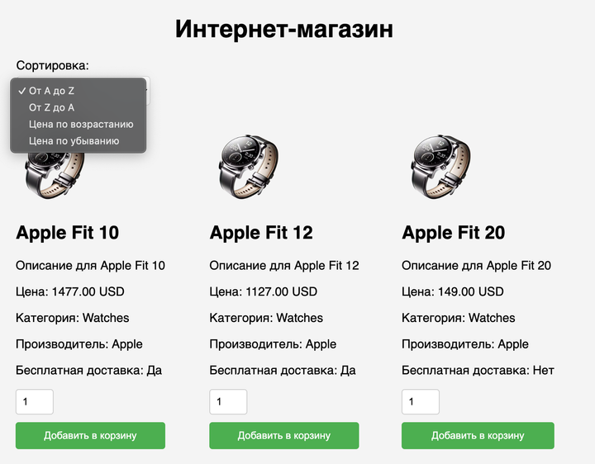
Список товаров обновляется согласно выбранной сортировке.
EN: As a customer, I want to sort the list of products by name and price to quickly find products that match my preferences.
Acceptance Criteria:
Customers can choose to sort products by name (from A to Z and from Z to A) and by price (from low to high and from high to low).
The product list updates according to the chosen sort order.

